**TARTARE DE FRAISES A L’HUILE D’OLIVE**

### Pour 8 verrines préparation 10mn+30mn cuisson 4/5mn

|  |  |
| --- | --- |
| 400g de fraises | 1 gousse de vanille |
| 5cl d’huile d’olive vierge extra | 100g de sucre |
| 2 jus de citron | 1dl d’eau |

1° A l’avance : chauffez le sucre, l’eau et la gousse de vanille fendue seulement. Laissez bouillir 3mn.  
  
2° Otez la gousse de vanille, grattez les graines avec un couteau, mêlez-les au sirop avec le jus de citron et l’huile d’olive en fouettant vivement. Laissez refroidir.  
  
3° Au moins 45mn avant de servir : lavez les fraises, puis séchez-les, équeutez-les. Coupez-les en 2 (les plus grosses en 4).  
  
4° Mettez-les dans le saladier où il y a le sirop et laissez macérer au moins 30mn.  
  
variante : déposez des zestes de citrons ou de gousse de vanille.

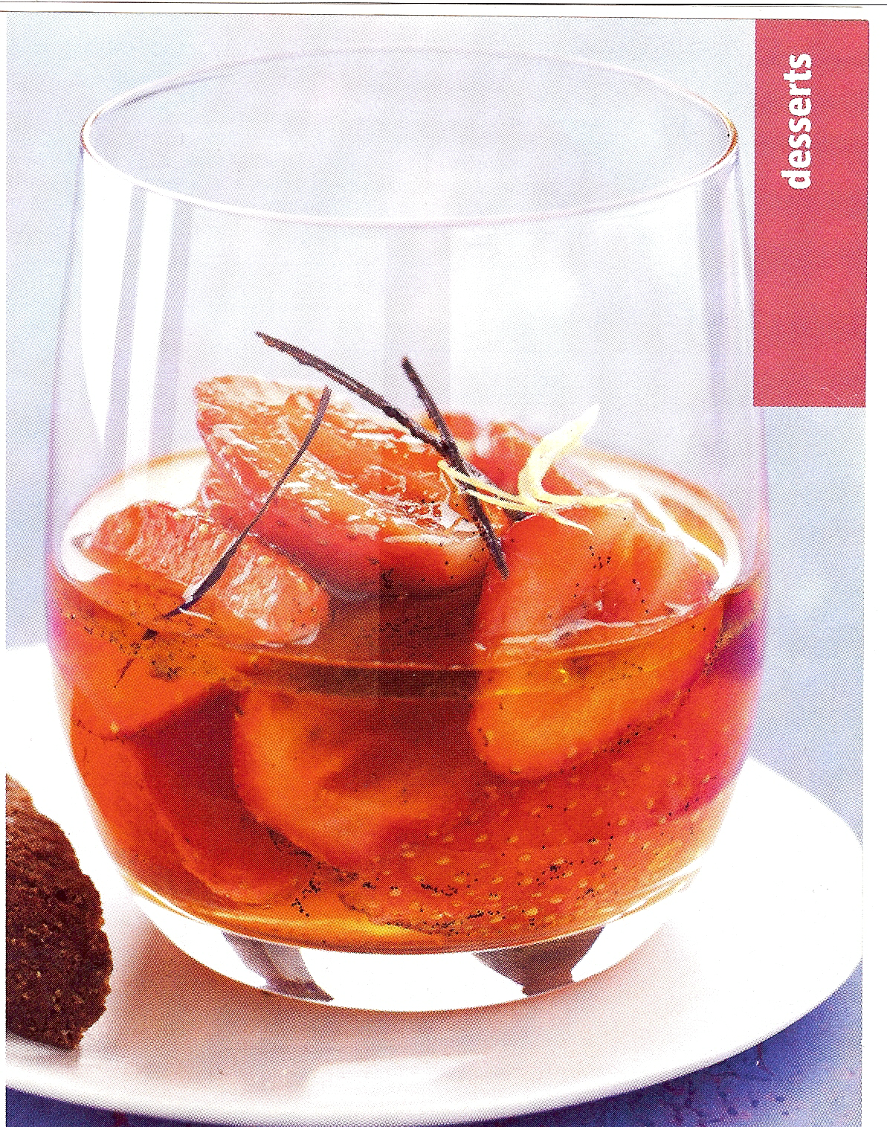

# TARTARE D’ANANAS AU CITRON VERT ET GINGEMBRE

### Pour 8 verrines préparation 20mn sans cuisson

|  |  |
| --- | --- |
| 1 ananas frais ou 1 boîte d’ananas | 4 pointes de couteaux de gingembre |
| 2 citrons verts | 1 gousse de vanille |
| 100g de sucre roux | Quelques feuilles de menthe |

1° Zestez un citron vert. Pelez à vif l’ananas, puis pelez à vif les citrons et retirer les quartiers que vous couperez en 3. Si ananas en boîte garder le jus et réserver dans un saladier.

2° Découpez l’ananas en tranche de 1 cm d’épaisseur et ensuite en tronçons.

3° Dans le saladier, mettez la chair de l’ananas en dés, le sucre roux, la menthe ciselée, les petits morceaux de citrons verts, les zestes de citron et le gingembre. Mélangez délicatement.

4° Décorez d’un bâton de vanille et des brins de menthe.

*Variante en déco ajouter des fraises pour la couleur ou servir en verrine avec une paille*